Testing

Resumen

El testing es el proceso de verificar el software para asegurarse de que funcione correctamente. Cumpla con los requisitos, buscando y corrigiendo errores antes de que llegue al usuario.
El objetivo principal es asegurar la calidad y confiabilidad del producto, reducir costos y tiempo de desarrollo al detectar fallos temprano mejorando la experiencia del usuario.
En este proyecto lo hemos subdividido en dos secciones una para el Backend y otra para el Frontend

Herramientas utilizadas

Para el Backend:

-Postman
-Node con Newman
-Jenkins

Para el FrontEnd:

-Visual Studio Code
-Flutter Integration Test con Chrome Driver
-Jenkins

Desarrollo de Herramientas para el Backend

- Postman

Es una plataforma integral que se utiliza en el proceso de desarrollo y testing. Para crear, probar, documentar y colaborar en el desarrollo de las APIs.

  - Funciones principales
      - Realización de pruebas de las API realizando solicitudes http a los endpoint y visualizar las respuestas.

      - Automatización de pruebas debido a que tiene la capacidad de crear y ejecutar pruebas(Runner Herramienta de ejecución) según un comportamiento esperado usando mocks(datos de pruebas) o directamente sobre la API

      - Permite la colaboración desarrollador/tester para la posibilidad de documentación en conjunto. Compartiendo las consultas en un equipo o exportando en un fichero Json.

      - Gestión de colecciones de solicitudes relacionadas.

  - Instalación de la herramienta

Accederemos a la pagina oficial de descarga desde un navegador: https://www.postman.com/downloads/

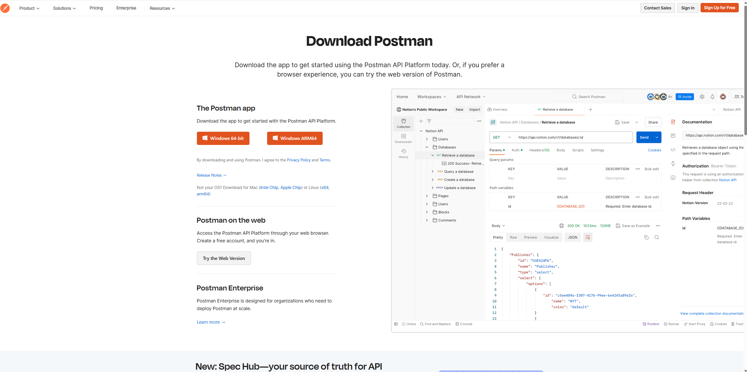
Y descargaremos la version compatible con nuestro equipo. En este caso un equipo de windows 11 con versión 64-bit. El proceso de instalación seria el estandar sin configuraciones especiales.
Para mas información del proceso de consultar la url oficial: https://learning.postman.com/docs/getting-started/installation/installation-and-updates/

  - Configuración del entorno de pruebas

La configuración de este entorno orientado ha realizar consultas a los Endpoint de la API para localizar fallos en las respuestas ( de mensajes tipo POST, PUT, PATCH, GET, DELETE) y poder prevenir fallos en caso de futuros desarrollo.
El backend se encuentra alojado en https://tfg-backend-152779337859.europe-west1.run.app/ ruta que utilizaremos posteriormente junto al Swagger generado para la realizacion de las pruebas manuales durante el desarrollo con ruta https://tfg-backend-152779337859.europe-west1.run.app/swagger-ui/index.html#/
En este proyecto tenemos los Endpoints agrupados en 4 secciones:
- Administración de Usuarios Firebase: Endpoints para la gestión de usuarios Auth de Firebase
- Críticas: Gestión de críticas y puntuaciones de películas
- Usuarios: Gestión de usuarios y sus perfiles
- Búsqueda en TMDb: Endpoints para buscar películas utilizando el servicio externo TMDb.

Configuración de colecciones según su sección:

Postman te permite agrupar tus consultas por colecciones, carpetas organizativas donde podemos crear las consultas necesarias.
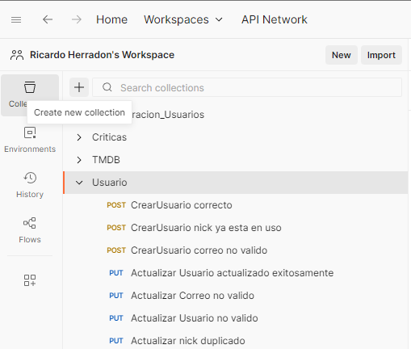
Como se puede observar hemos creado una colección por cada sección de Endpoints.
Dentro de las mismas es donde generaremos todas las consultas necesarias para verificar el correcto funcionamiento de los diferentes Endpoints.

Las consultas están compuestas de la siguiente estructura:

- Header, cabecera del mensaje: Son pares clave-valor para enviar información adicional con la solicitud, como el tipo de contenido (Content-Type) o datos de autenticación.

- Ruta url del Endpoint: Se trata de la dirección con la que interactuamos de la API, por ejemplo, URL base (https://tfg-backend-152779337859.europe-west1.run.app/) y ruta especifica del Endpoint (/api/v1/usuarios/crearUsuario)

- Parametros: Se utilizan para enviar datos adicionales en una solicitud API, y se configuran principalmente en la pestaña Params o en el Body(Cuerpo), dependiendo del tipo de parámetro. Ejemplo ( urlImagen de tipo string, requerido por query)

- Cuerpo: Muchas veces se requiere de una gran cantidad de parametros y no es posible pasarlos con la solicitud como una cadena del mensaje. En este caso se desarrollo el cuerpo, una version ampliada que permite enviar datos de diferentes maneras seleccionando un tipo de cuerpo en la pestaña "Body", como form-data para campos y archivos, raw para texto plano, JSON, HTML o XML, y urlencoded para codificar los datos en la URL

- Response, Respuesta de la consulta: Es el resultado de una petición a una API.

- Scripts: Son fragmentos de código JavaScript que se pueden ejecutar en dos momentos: antes de la solicitud (pre-request) para configurar datos, o después de la respuesta (post-response) para validar la respuesta. Permiten automatizar tareas repetitivas, definir variables dinámicas y realizar pruebas automatizadas en las API.

Ejemplo de consulta:

Header:

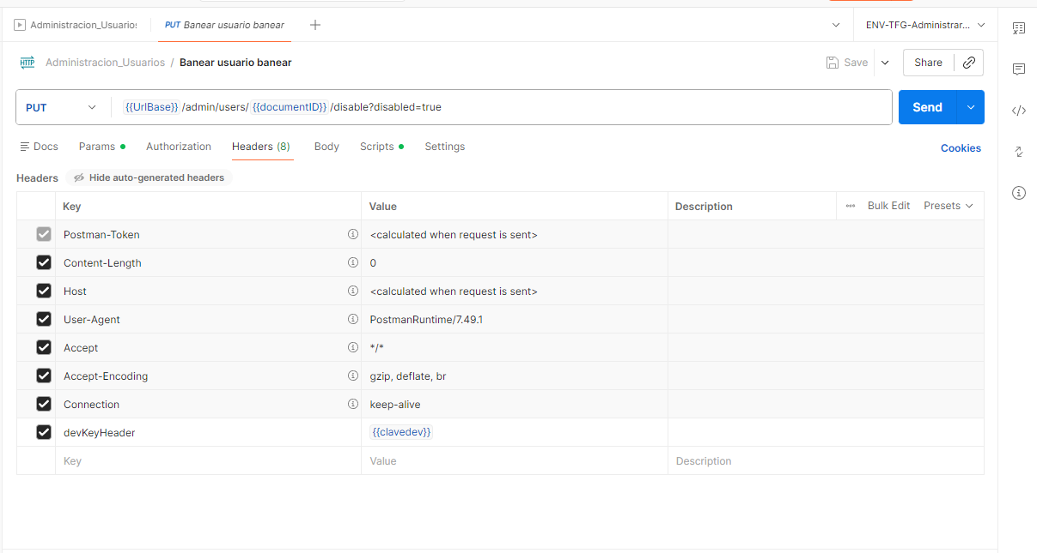
La peculiaridad de este encabezado es que es necesaria la utilización de una clave de desarrollador para realizar las funciones. DevKeyHeader – {{clavedev}}(Variable de entorno con la clave para que no este visible)

Ruta url del Endpoint:

Donde URLBase seria la url de nuestra API, /admin/users/{{documentID}}/disable la ruta especifica de nuestro endpoint y ?disabled=true los parámetros a enviar por query.

Parametros:

Ya hemos visto en el ejemplo anterior un parámetro en la url. Pero Postman te permite configurarlos de manera mas accesible desde la siguiente seccion.
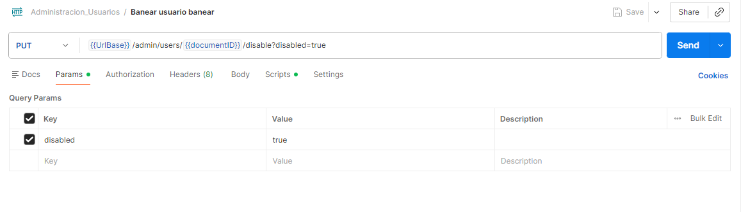
Donde se puede configurar por pares de tipo clave-valor y lo interpreta añadiéndolo en la ruta URL.

Cuerpo:
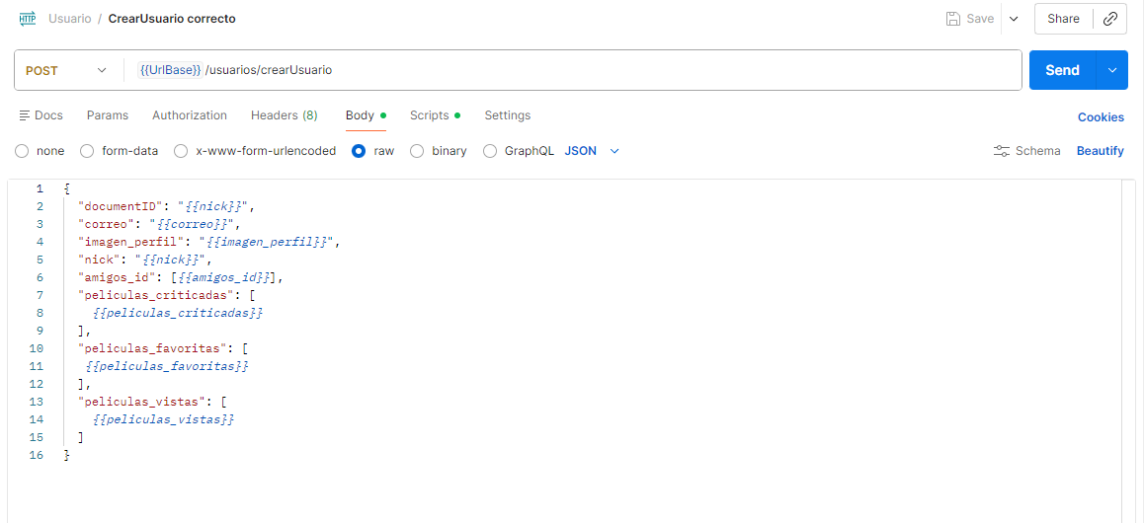
Por ejemplo, en la creación de usuarios se requiere una serie valores pero estos generarían una ruta url muy larga ademas de exponer los datos en la misma consulta.
Para ello se utiliza el cuerpo donde nos permite agrupar por un formato especifico los valores a transmitir. En este caso el cuerpo esta compuesto por un fichero Raw. El cual esta configurado siguiendo las directrices de tipo JSON y compuesto por clave-valor( el valor utilizado son variables de entorno de postman que se sustituye por un valor preconocido o generado por los scripts).

Respuesta:

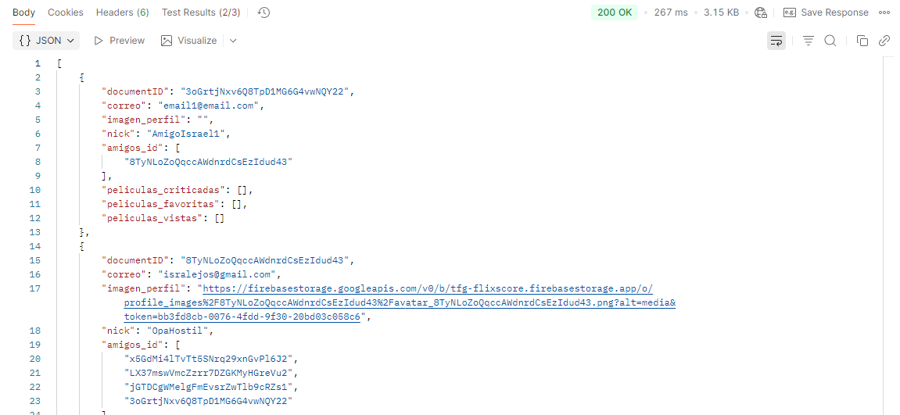
Toda las peticiones reciben una respuesta, en codigo de resultado 200 OK en este caso y dependiendo de la configuración del endpoint pueden devolver también un Cuerpo de mensaje.

Scripts:

Siguiendo con el ejemplo anterior, cuando se envía la petición y nos devuelve una lista de usuarios. Los scripts post-response, sirven para validar de manera automática si los datos de la respuesta.

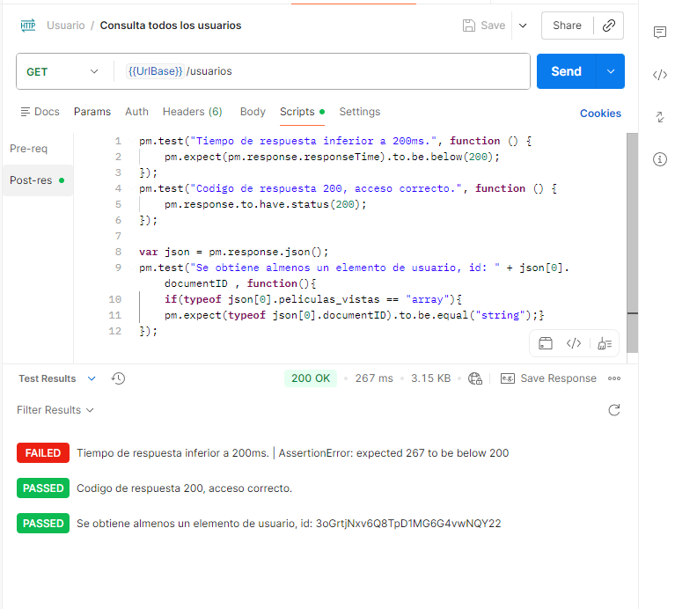
En este caso validamos los siguientes datos: Que la respuesta sea mas rápida a 200ms , que el código de respuesta sea un 200 y que al menos contenga un array de objetos verificando que el primer elemento tiene un documentID ademas de mostrarlo como valor resultado del test.

Configuración de los entornos según su sección:

Postman te permite agrupar en Entornos las variables necesarias para la realización de las peticiones, generando una serie de elementos con clave-valor para a la hora de ejecutar las pruebas no tener que estar introduciendo los datos a mano.
En este proyecto lo hemos subdivido siguiendo el mismo orden que las colecciones:
- ENV-TFG-Administrar-Usuario: Variables para los Endpoints para la gestión de usuarios Auth de Firebase
- ENV-TFG-Criticas-Controller: Variables para la Gestión de críticas y puntuaciones de películas
- ENV-TFG-Usuario-Controller: Variables para la Gestión de usuarios y sus perfiles
- ENV-TFG-TMDB: Variables para los Endpoints para buscar películas utilizando el servicio externo TMDb.

Por ejemplo,

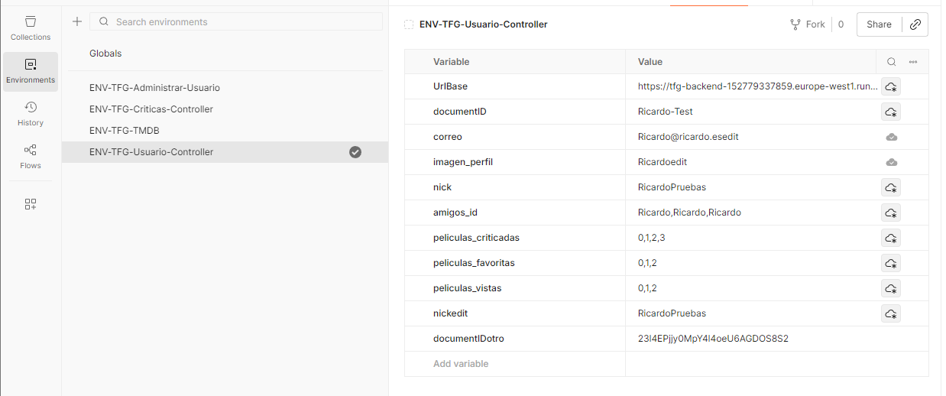

  - Ejemplos

Colecciones y peticiones:

- Administracion_Usuarios
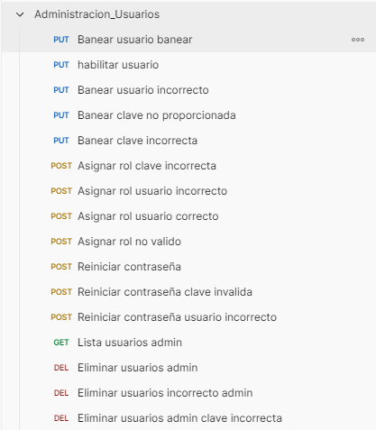
- Criticas

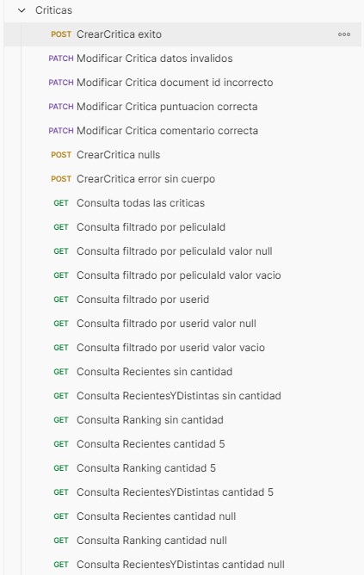
- TMDB

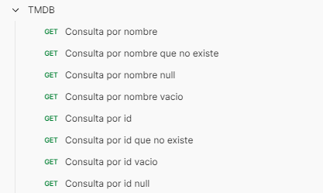

- Usuario
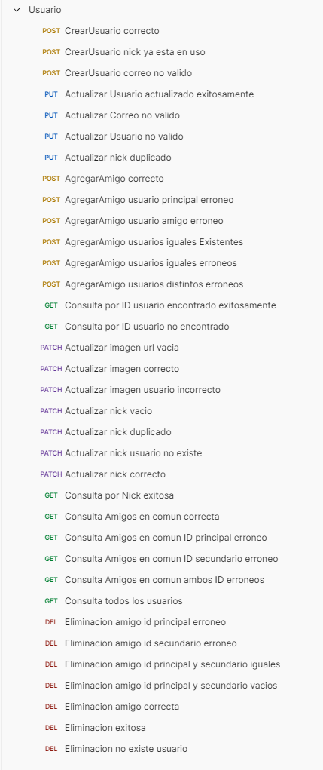

  - Herramienta Runner

Runner es una herramienta de Postman que permite ejecutar manualmente una colección de peticiones en secuencia. Utilizada para probar y automatizar flujos de trabajo complejos, ya que puedes ejecutar todas las solicitudes de una colección una y otra vez, configurar el número de iteraciones o utilizar ficheros de datos(CSV) para verificar con diferentes datos, los resultados obtenidos.
Un ejemplo de ejecución seria el siguiente:

Selección de peticiones

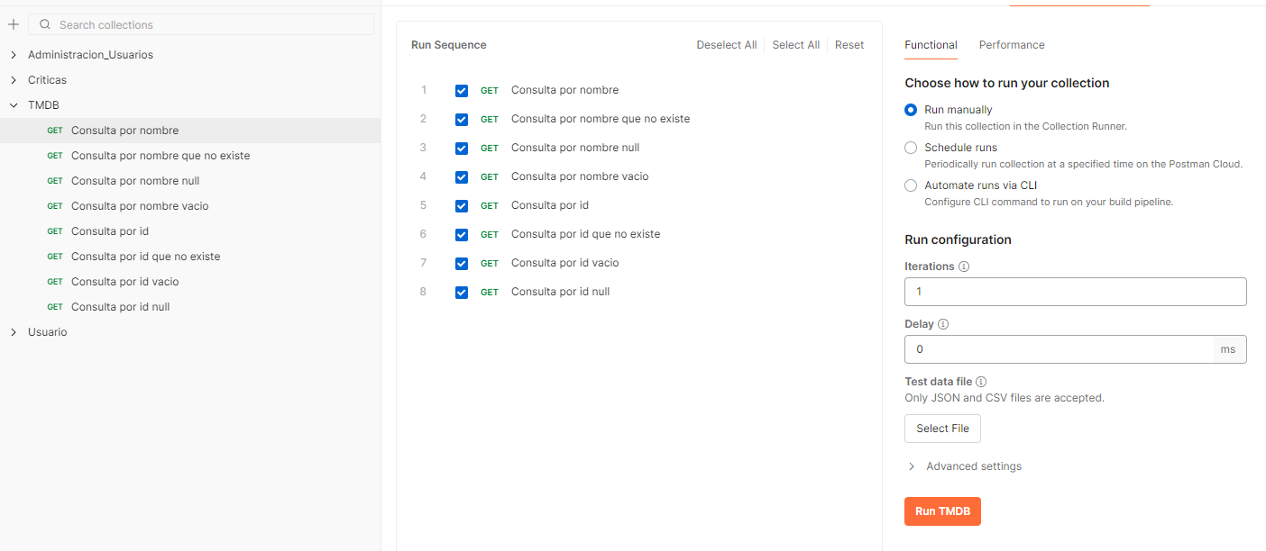
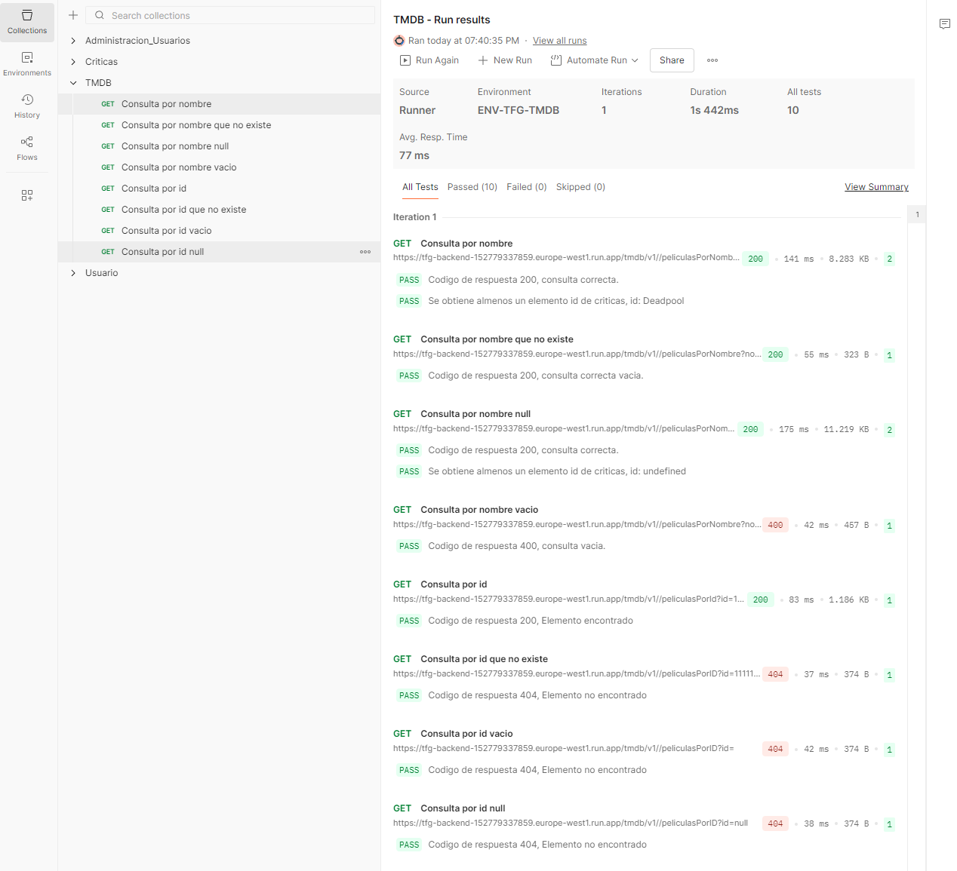
Ejecución de peticiones

- Herramienta de ejecución con test en Javascript para un feedback de los resultados.

Instalacion de postman

Node con Newman: Node es un entorno de ejecucion de cofigo abierto y multiplataforma que permite ejecutar codigo en JavaScript. Newman es una herramienta de linea de comandos para la realizacion de pruebas exportadas desde Postman directamente en una consola de comandos. Ademas contiene funciones para la generacion de documentacion de las pruebas y Test generados en postman. Un ejemplo de comando seria el siguiente “newman run Usuarios.postman_collection.json -e ENV-TFG-Usuario.postman_environment.json -d CSV-Iterador-Test-usuario.csv -r htmlExtra --insecure --folder newman/Usuario'
bat 'xcopy newman/Usuario /TFG/proyectoTFG/Testing/Usuario /E /H”
Este comando generaría un informe en HTML para su posterior lectura.

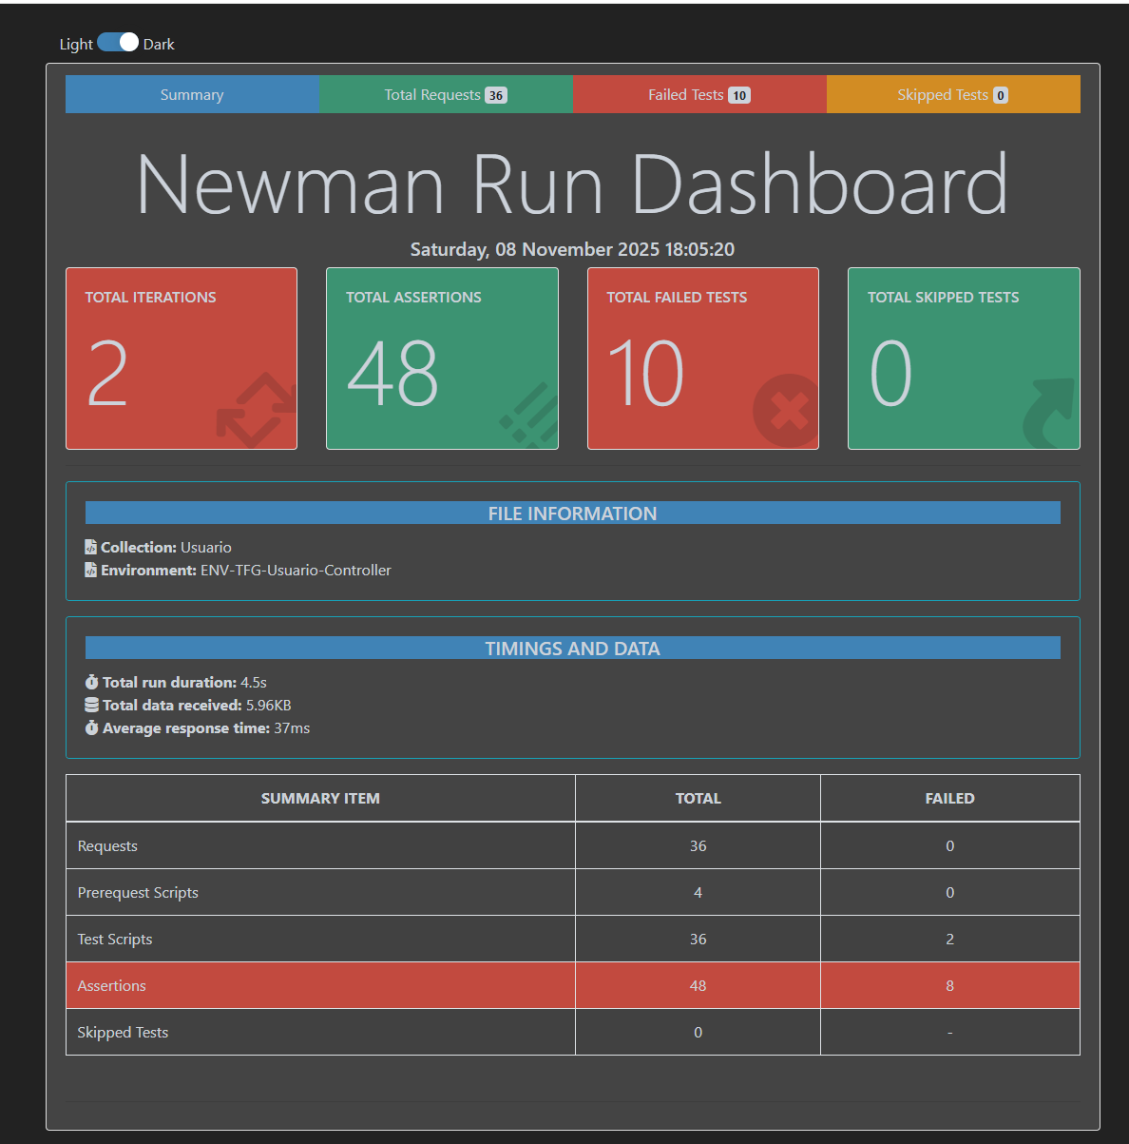
Este informe indica detalladamente los datos que se han utilizado en la consulta de postman por ejemplo el cuerpo del mensaje enviado y el recibido.
Parte enviada.
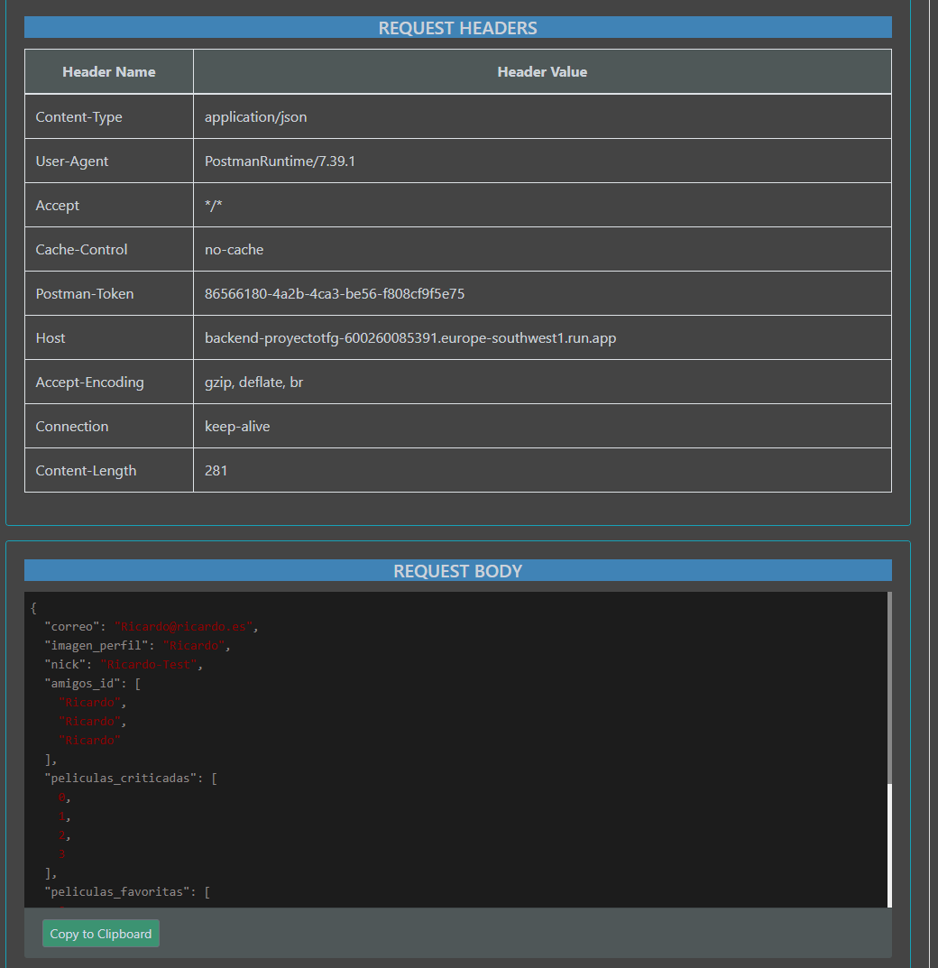
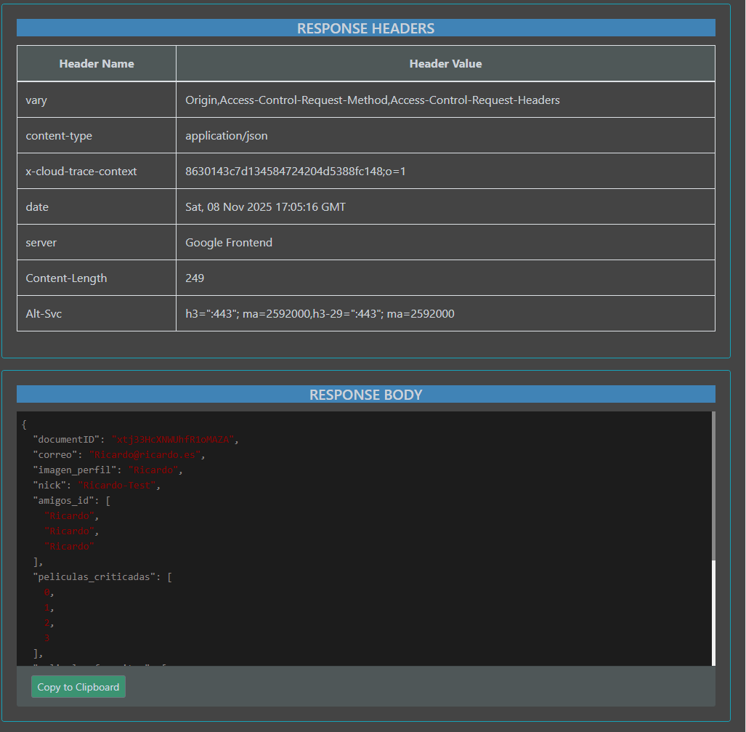
Parte Recibida.
Batería de pruebas realizadas en esta consulta.
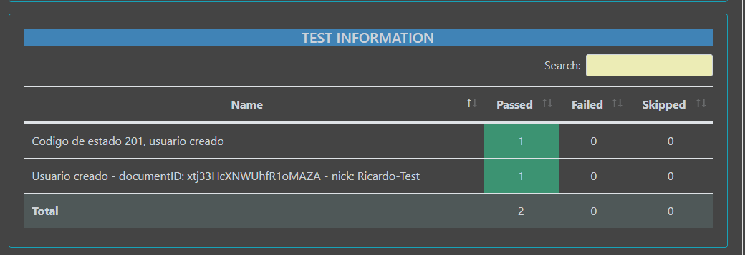
En caso de reportes erroneos hay un resumen con todos los campos y el motivo que se puede consultar desde el dashboard.
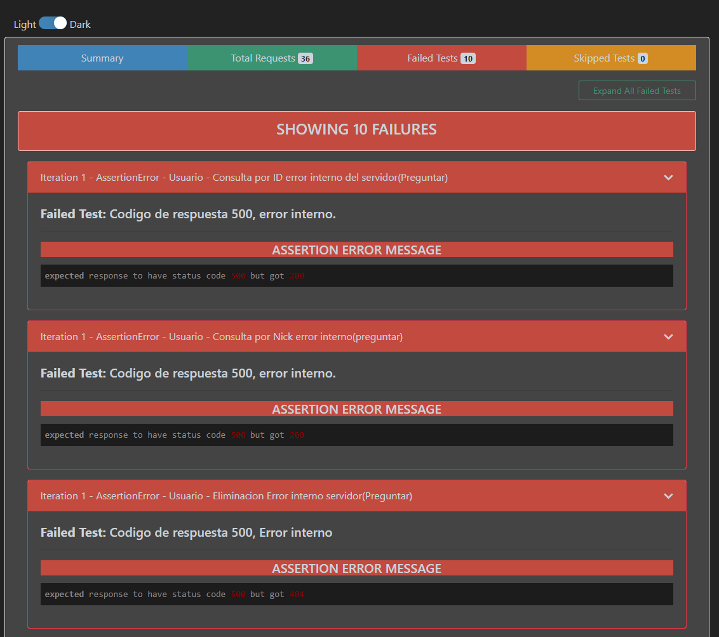

Jenkins: Es un servido de automatización de código abierto escrito en Java. Se utiliza para la integracion continua(CI) y entrega continua(CD) en el desarrollo de software y su mantenimiento.
Sus principales características son:

- Automatización: Permite automatizar partes del desarrollo de software que son repetitivas y propensas a errores, como la compilación, las pruebas y el despliegue. Por ejemplo la clonación del repositorio en un servidor propio.

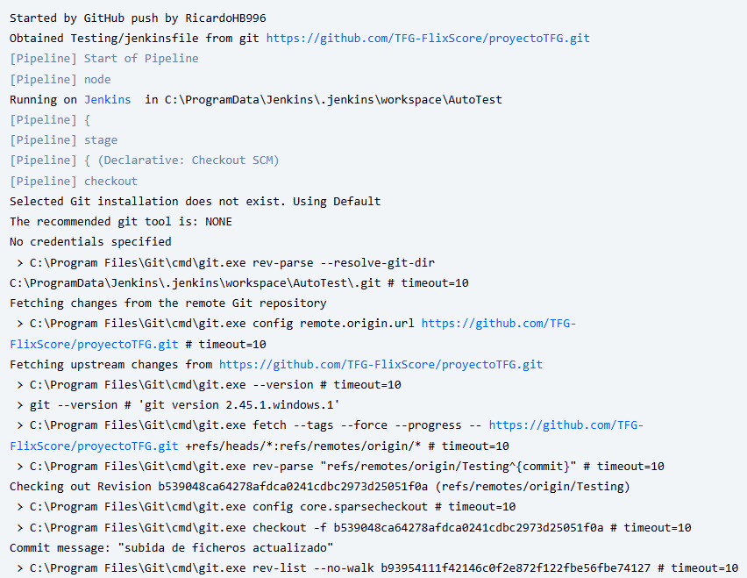

- Integración y Entrega Continua (CI/CD): La principal caracteristica de este punto es implementar flujos de trabajo donde cada cambio en el código se compila, prueba y despliega de manera automática y continua. En nuestro caso aplica que cuando se genera un cambio en Github se lanzaria una serie de pruebas con Newman.

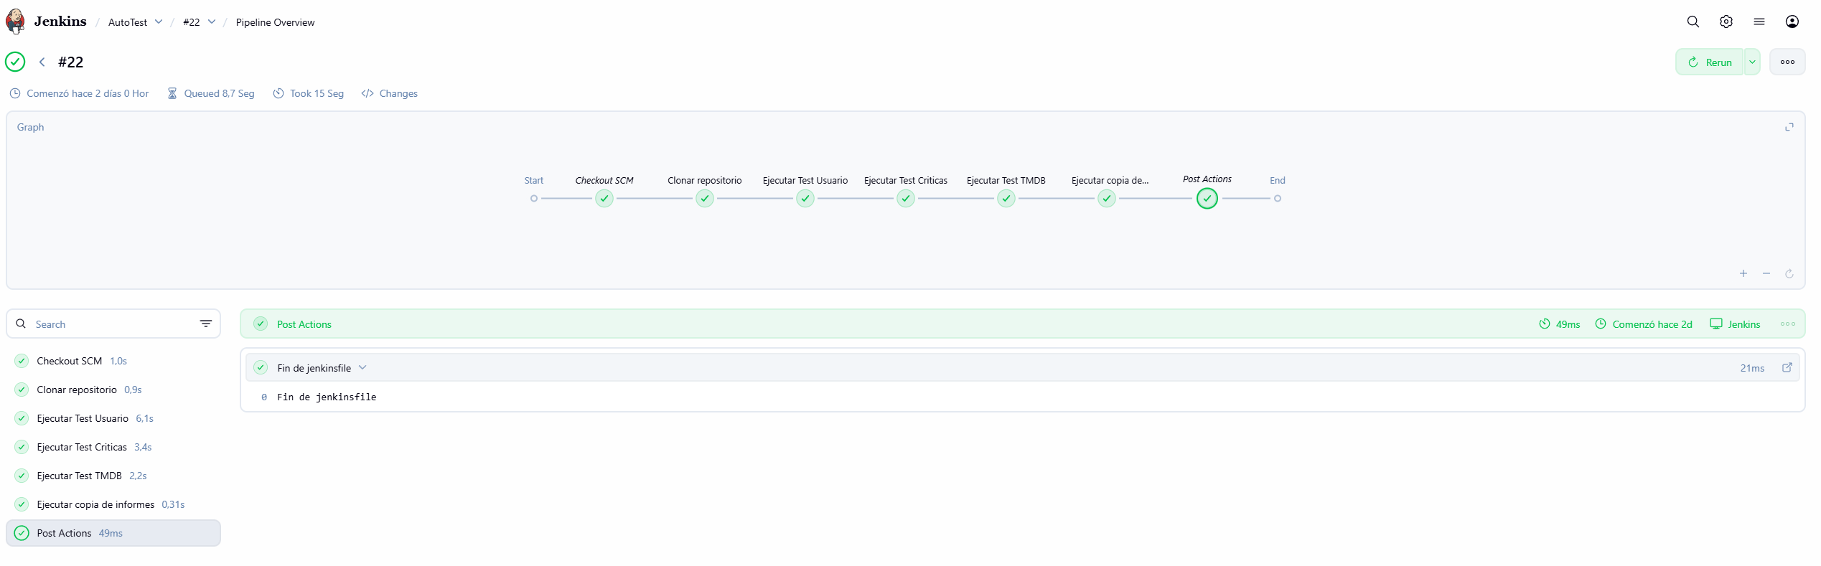

- Expansibilidad: Dispone de una enorme biblioteca de plugin desarrollados por la comunidad y para expandir sus funcionalidades. Por ejemplo conexión con github o con entornos IDE como Visual Studio Code.

- Flexibilidad: Dispone de acceso web adaptado a múltiples dispositivos.

- Detección temprana de errores: Al ejecutar pruebas de forma automatizada en cada cambio de código, los errores se detectan mucho antes en el ciclo de desarrollo.

- Código abierto y comunidad: Dispone de soporte continuo y cuenta con el apoyo de una extensa comunidad.

Visual Studio Code: Editor de código fuente gratuito y multiplataforma de Microsoft para Windows. Compatible con multitud de lenguajes y Adaptable a las necesidades debido a su gran cantidad de extensiones. Por ejemplo Dart, lenguaje utilizado en el FrontEnd o Java con Spring Boot para el Backend.
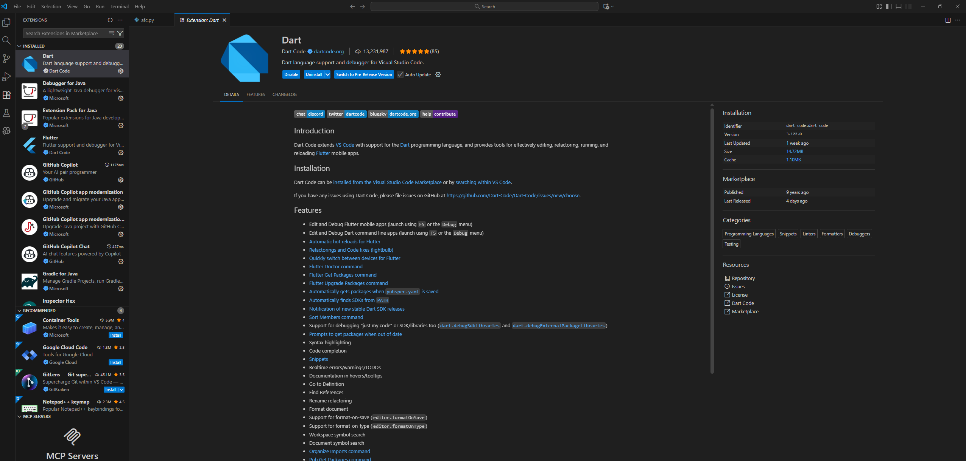

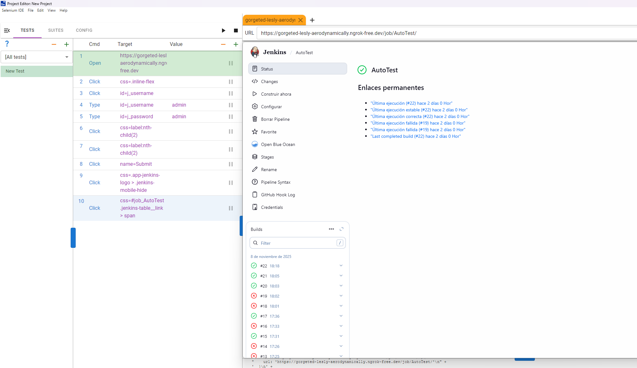
Selenium IDE: Interfaz gráfica para la automatización de pruebas en aplicaciones Web, funciona con los principales navegadores como Firefox, Chrome o Microsoft Edge. Dispone de funcionalidades como la grabacion y reproduccion de pruebas a traves del driver del navegador correspondiente y la posibilidad de la exportacion del codigo en multiples lenguajes.
Generando con una exportacion en python el siguiente codigo, agilizando el proceso de creacion de pruebas en Python.
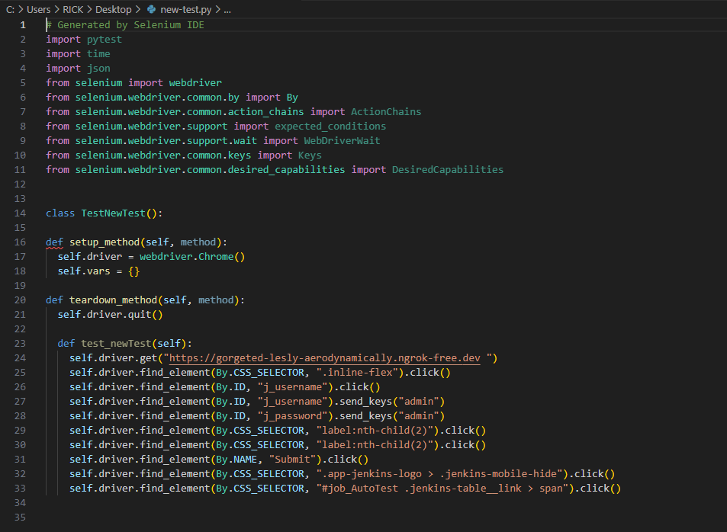

Python con Selenium y Pytest: Python es lenguaje de programación interpretado, de alto nivel, de código abierto y multiparadigma. La librerías de Selenium proveen de funcionalidades de automatización de pruebas Web. Pytest se utiliza para la administración y ejecución de pruebas respecto a los resultados obtenidos de la automatización de Selenium. Volviendo al ejemplo anterior, se puede verificar múltiples cosas, como que el código autogenerado no esta correctamente tabulado y que solo ha generado un único test al ser un ejemplo sencillo. Con esta base es con lo que se trabajara para la realización de las pruebas del FontEnd con resultados esperados y automatizado desde Jenkins para su ejecución cada vez que se modifique el Github al realizar un push.

